Begynneropplæringen i lesing og skriving
Notodden kommune
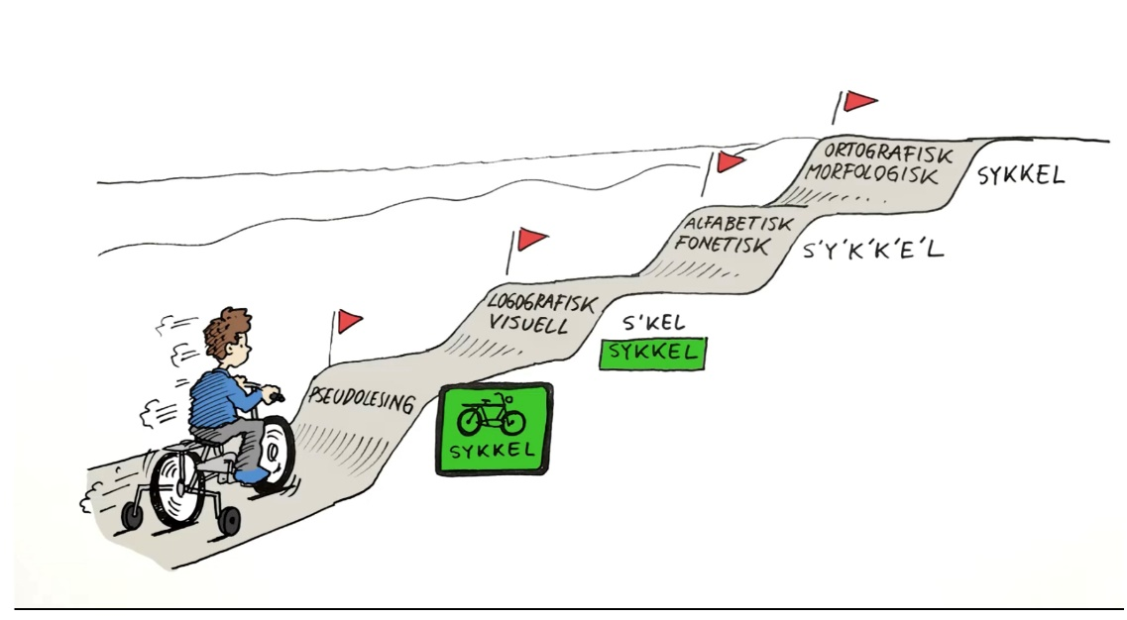
1. – 2. trinn
Å lese er å forstå, bruke, vurdere, reflektere over og engasjere seg i skriftlig tekst for å oppnå sine mål, utvikle sin kunnskap og sitt potensiale og for å delta i samfunnet.
(OECD, 2016)
INNHOLDSFORTEGNELSE
Begynneropplæringen s. 3
Gode leselærere s. 3

1. Bokstavlæring, bokstavforming og ordlesing s. 3
1. trinn s. 4
2. trinn s. 5
Bokstavinnlæring for andrespråkselever s. 6
Mellomspråk s. 7

2. Skriving i begynneropplæringen s. 8
2.1 Veiledet skriving s. 8
2.2 Stillasbygging og skriverammer s. 8
2.3 Leksbasert skriving s. 9
2.4 Fagspesifikk skriving i begynneropplæringen s. 9
2.5 Tekstarbeid fordelt på trinn s. 9
2.6 Andre ressurser og undervisningsopplegg s. 9
2.7 Andrespråkselever og skriveferdigheter s. 10

3. Lesing i begynneropplæringen s. 11

4. Lesestimulering og høgtlesing s. 12
4.1 Lesestimulering s. 12
4.2 Høgtlesing og den litterære samtalen s. 12
4.3 Skolebibliotek s. 13
4.4 Lesekonkurranse og temaperioder s. 13

5. Lekser s. 15
6.1 Leselekser s. 15
6.2 Skrivelekser s. 15
6.3 Foreldrenes rolle s. 15

6. Kartlegging, tidlig innsats, lese- og skrivevansker s. 16
7.1 Tidlig innsats s. 16
7.2 Lese- og skrivevansker s. 16
7.3 Når lesing og skriving blir utfordrende – ressurs s. 18
7.4 Hva gjør du når du er bekymret for lese- og
Skriveutviklingen til en elev? s. 18

Verktøykasse s. 18
Vedlegg - lenker s. 19
- Ressurs til stasjonsundervisning
- Ressurs til drama som arbeidsmåte
- Ressurs til arbeid med nyankomne elever
- Aski Raski opplæring og ressursfilmer

Kilder
Begynneropplæringen

I begynneropplæring skal lekbasert og engasjerende læring og undervisning vektlegges. Motivasjon og mestring er viktig!
Alle lærere er lese- og skrivelærere!

I leseopplæringen bruker vi balansert leseundervisning. Balansert leseundervisning betyr at man bruker både metoden phonics og whole language i leseundervisning. Det betyr at vi har fokus både på deler (bokstaver og ord) og helhet (ord og tekst). Elevene skal koble bokstav og bokstavlyd, men de skal også lese helord. Teknikken må læres, og elevene skal lære å avkode enkeltord, men de skal også lese meningsfulle tekster.
Balansert leseundervisning = gode tekster med mening + eksplisitt undervisning.
Gode leselærere
- Overvåker elevenes skriftspråkutvikling
- Viser gode kunnskaper om leseutvikling og leseprosessen. (Læreren må vite når elevene har behov for minileksjon og hva eleven trenger av eksplisitt undervisning for å utvikle leseferdigheten sin videre)
- Lar arbeid med grunnleggende ferdigheter ha høy prioritet
- Møter elevene med høye forventninger
- Setter tydelige rammer
- Har gode rutiner
- Lager forutsigbare undervisningssituasjoner
- Leseopplæringen er en del av alle fag

Lenke til ressurs:
- Film: Balansert leseundervisning og gode leselærere (5 min)

Undervisningen i begynneropplæringen skal være lekbasert
- Hvordan integrere lek i begynneropplæringen

ABCDEFGHIJKLMNOPQRSTUVWXYZÆØÅ

Kapittel 1: Bokstavlæring, bokstavforming og ordlesing

1. trinn
- Vi jobber systematisk med språkleker; rim, stavelser, setninger og ord, lytte ut første lyd, siste lyd og lyder inni ord, telle lyder i ord, korte og lange ord, sammensatte ord
- Rask bokstavprogresjon med 2-3 bokstaver i uka.
- Vi lærer de små bokstavene fra start, parallelt med de store.
Film: Bokstavinnlæring (8 min)
Bokstavlydhjelper - Skrivesenteret
- Starter med bokstavene s-i-l-o-r-e-m-a.
  - Jobber med vokaler og konsonanter, rød og blå.
- Begreper og forståelse av hva ord betyr er en viktig del av begynneropplæringen. For å lese et ord må man kunne avkode og gjenkjenne ordet OG forstå hva det betyr.
- Etter første runde med bokstavinnlæringen, prioriteres en intensiv periode med skriftforming, både små og store bokstaver. Bruk bokstavhus. Progresjonen følger bokstavfamiliene:
  - I-familien; i – l - j
  - A-familien; a – å – c – g – d – q – o – ø – e – æ
  - N-familien: n – m – h – r – b – p
  - V-familien: v – w – x – y – z – k
  - T-familien; t – u
  - Individualistene: s – f
- Film: Bokstavforming (5 min)
- Film: De små bokstavene (12 min)
- Film: De store bokstavene (4 min)
- Film: Blyantgrep og sittestilling (3 min)
- Alfabetet har ikke nok bokstaver til å representere alle lydene. Det er 29 bokstaver og over 40 språklyder. Lese- og skriveopplæringen ivaretar også:
  - de sammensatte grafemene (se bilde lenger ned på siden)
  - diftonger (se bilde under)
  - Like fonemer/forvekslingsbokstaver (eks b/p/d, t/d, k/g)
  - Ulike komplekse konsonantforbindelser (eks br/bl, fr/fl, gr/gl, kl/kr osv)
  - Bruk av rim (hatt, katt, satt - h+att, k+att, s+att)
  - Ikke lydrett skrivemåte (eks: det, jeg)
  - Høyfrekvente ord (eks: jeg, vi, er, kan) Lenke til ressurs med høyfrekvente ord
  - Morfem + endelse (eks : les+e)
  - Stavelser (eks : le+se)
  - Sammensatte ord (lekebil, leke+bil)
  - Spørreord + v-lyd
  - Minimale ordpar (e- eller ikke e)
- Grammatikk
  - Vite hva et ord og en setning er
  - Kunne sette punktum og stor bokstav i begynnelsen av en setning og navn
  - Lage en spørresetning og bruke spørsmålstegn
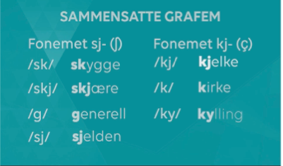
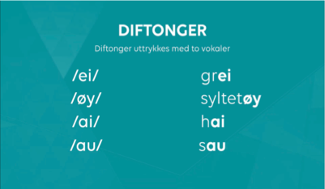

Film: Ordlesing – del 1 (5 min)
Film: Ordlesing – del 2 (5 min)
- Lesing og skriving hører sammen. Vi skriver fra første dag! Vi jobber etter prinsippet «Skrive seg til lesing».
Film: Skriv! – Første skoledag (3 min)
Film: La elevene skrive fra skolestart (5 min)
Artikkel: Skriving fra første dag (4 ½ side).
- Elevene skriver både for hånd og på iPad fra første klasse
- Vi bruker STL+ (skrive seg til lesing med lydstøtte) Film: Skrive seg til lesing med lydstøtte (3 min)
- Aski Raski brukes jevnlig. Aski Raski har fra 2022 en startpakke i begynneropplæringen som kan brukes som ressurs.

2. trinn
- Lekbasert læring er fortsatt en viktig del av undervisningen
- Første måned: repetisjon av bokstaver, bokstavlyder, skrivemåte, alfabetet, vokaler og konsonanter
- Språkleker videreføres fra 1.klasse
- Begreper og forståelse av hva ord betyr er en viktig del av begynneropplæringen. For å lese et ord må man kunne avkode og gjenkjenne ordet OG forstå hva det betyr.
- Arbeid med modelltekster er en nyttig måte å knytte lesing sammen med det skriftlige arbeidet.
- Lesing og skriving hører sammen, og elevene skal bruke mye tid på skriving. Skriverammer blir brukt som støtte i skrivearbeidet.
- Elevene skriver både for hånd og på ipad.
- STL+ (skrive seg til lesing med lydstøtte) brukes jevnlig
Film: Skrive seg til lesing med lydstøtte (3 min)
- Elevene skal ha en intensiv periode med skriftforming
- Aski Raski brukes jevnlig

- Ordkunnskap og rettskriving:
- Ord, setning, stor bokstav, punktum, spørretegn og utropstegn
- Ord for månedene, ukedagene
- Ord for tall
- Fortsette arbeidet med:
  - de sammensatte grafemene
  - diftonger
  - Like fonemer/forvekslingsbokstaver (eks b/p/d, t/d, k/g)
  - Ulike komplekse konsonantforbindelser (eks br/bl, fr/fl, gr/gl, kl/kr osv)
  - Bruk av rim (hatt, katt, satt - h+att, k+att, s+att)
  - Ikke lydrett skrivemåte (eks det, jeg)
  - Høyfrekvente ord (eks jeg, vi, er, kan) Lenke til ressurs med høyfrekvente ord
  - Morfem + endelse (eks les+e)
  - Stavelser (eks le+se)
  - Sammensatte ord (lekebil, leke+bil)
  - Spørreord + v-lyd
  - Minimale ordpar (e- eller ikke e)
  - Ord med ng
  - Ord med o for å
  - Ord med stum h og stum d
  - Ord med e for æ
Film: Ordlesing – del 1 (5 min)
Film: Ordlesing – del 2 (5 min)

Bokstavinnlæring for andrespråkselever
Det er stor forskjell på lydsystem fra språk til språk. Ved valg av bokstaver bør vi være oppmerksomme på fonemene «F» og «V» og «P» og «B» og «I» og «Y». Disse kan blandes sammen og representere samme språklyd i enkelte språk. I somalisk vil ordene bil og pil høres like ut.
I arabisk finnes ikke fonemene «V», «P» og «Y» (voksenopplæring - foksenopplæring).

Ved bokstavinnlæring er det vanlig å koble første lyd i et ord med en bestemt bokstav. For eksempel «S» - «sol». Ordet «sol» starter ikke med «S» i alle språk. Det er derfor viktig å sikre seg at ordene som brukes til å lære bokstaven er kjent for alle elevene. Bruk bilder og konkreter, og bruk de ulike språkene inn i undervisningen for å øke språklig bevissthet samt økt tilhørighet hos elevene.

Lesing på andrespråket er vanskelig fordi elevene ofte har:
- mindre bredde i ordforrådet
- mindre grad av språklig sikkerhet
- mangler nødvendig bakgrunnskunnskap
- mangler metakognitiv innsikt
  - å vite hva en forstår og ikke forstår
  - å vite hvordan en kan lese og jobbe for å nå måla sine

Å jobbe med begrepsforståelse er viktig for alle elever, men spesielt for elever som skal lese på andrespråket.

Lenker til ressurser
Film: God leseopplæring - Arbeide med ord og omgrep, del 1 - (7,28 min) - Lesesenteret
Film: God leseopplæring - Arbeide med ord og omgrep, del 2 - (6,15min ) - Lesesenteret

Skolen har et viktig ansvar for å gi andrespråkselever tilgang på ulike typer lesestoff.
Skolen bør også legge til rette for lesing på morsmål, og vise interesse for morsmålet til elevene. Ved oversettelse på Google fra arabisk til norsk vil setningene bli feil dersom elevene ikke mestrer formell arabisk. De fleste elevene har ulike dialekter. De forstår hverandre muntlig, men skriftspråket blir uforståelig hvis de skriver dialekt.

Mellomspråk
I lese- og skriveopplæringen må vi være klar over at de tospråklige elevene som er i ferd med å lære seg norsk har et mellomspråk. Det er det språket en andrespråkselev har på vei mot å lære seg andrespråket og vil ha trekk fra både første- og andrespråket. Kunnskap om dette vil ha mye å si for didaktiske valg og gjør det mulig å legge opp en realistisk progresjon i undervisningen.

Mellomspråk er individuelle språk, men de har visse fellestrekk:
- Mellomspråk er ofte enkle
  - utelating
  - forenkling av konsonantforbindelser (fage - fange)
  - manglende bøying av verb, substantiv og adjektiv (Jeg bo i Notodden).
  - utelating av verbal eller subjekt i setningen (Etterpå jeg til Notodden, Vil ha brødskive).
  - overgeneralisering
  - vokabular: Bruker samme ordet for mange funksjoner (Gå til skolen, gå til Oslo, gå til senga).
  - vokaler: Samme bokstav blir brukt om ulike lyder (u og o - do er fin), y og i (parapli), o og å (det er fullmone i natt).
  - framstillingsform: Mindre initiativ, kjente og trygge tema (ofte personlige), ikke variasjon i forfeltet (Han…… Han…… Han…..).
- Mellomspråk er ustabile, det vil si at de er i forandring og under konstant revisjon.
- Mellomspråk er variable. Det vil vise seg i at vi for eksempel finner mestring og ikke mestring av sammen fenomen i en tekst.

Mellomspråk og «feil»
Mellomspråk har en naturlig utviklingsgang. «Feil» er naturlig og nødvendig - ikke noe vi skal slå ned på som skavank. Feilene kan forklares ut fra elevenes eget språksystem/regelsystem. Når elevene har lært et nytt trekk, er det gjerne en konsekvens at nye feil dukker opp.

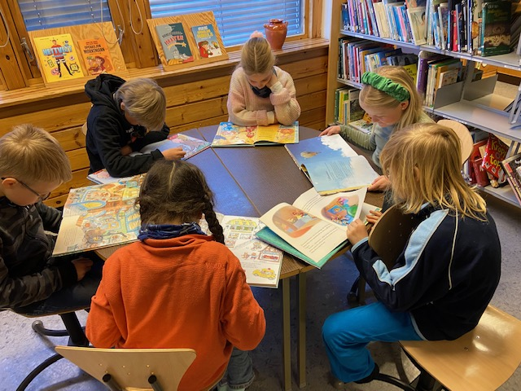

Kapittel 2: Skriving i begynneropplæringen

Det skal bygges gode stillas rundt elevene sin skriving. Emnehjelp, begreper, skriverammer, bruk av modelltekster, modellering og god veiledning er viktige prinsipper i skrivearbeidet. Det er også viktig at alle lærere prioriterer å tilrettelegge for leksbasert skriving i begynneropplæringen.

2.1 Veiledet skriving er en god metodikk å bruke. Veiledningen må tilpasses der hvor eleven er sin skriveutvikling.
På denne siden finner du materiell til skrivedager: (film hvor lærer veileder en gruppe elever, halvårsplan for skrivedager, forslag til stasjoner, elevtekster, eksempelopplegg etc):
http://www.skrivesenteret.no/ressurser/veiledet-skriving-med-de-yngste/

VEILEDET SKRIVING
Felles opplevelse
Samtale om opplevelsen
Tegne fra opplevelsen
Skrive med veiledning
Presentere teksten

Film: Veiledet skriving (3 min)
2.2 Stillasbygging og skriverammer

Alle lærere skal bygge gode stillas rundt elevene sin skriving.

Før skriving | - Hva er hensikten med skrivingen?  - Emnehjelp; eks felles opplevelse som tur, film, bilde, fortelling,  - Klasseromssamtale, felles tankekart  - Begreper og ord  - Samtale med læringspartner  - Modellering eller samskriving på tavle  - etc
Under skriving | F.eks.  - Lydstøtte  - Startsetninger  - Skriverammer  - Individuell skriving, parskriving  - Servicelapper  - Veiledning underveis  - etc
Etter skriving | - Presentasjon av teksten? Utstilling, presentere foran klassen, etc
Tilrettelegging | - Hvordan tilrettelegge for elever med skrivevansker?

Å bygge stillas rundt elevene si skriving (4 min)
2.3 Lekbasert skriving
Leken skal koples til lesing og skriving.
Det kan være lurt å etablere et rammeverk rundt leken og skrivingen som følger:
1. Å etablere en bakgrunn som leken og skrivingen kan ta utgangspunkt i, f.eks. en flyplass, et sykehus, en butikk, et eventyr eller fortelling, et bilde, jobb som insektsforsker etc. Poenget er at elevene har en forestilling og en kjennskap til hva som foregår i dette samfunnet og som elevene kan leke seg inn i. Ha en idèdugnad i forkant av at leken starter, og ha rekvisitter til leken.
2. Å sette skrivingen i forgrunnen ved å framskaffe materiale; Penn, papir, klistremerke, skjmaer etc.
3. Læreren deltar i leken og hjelper til med skrivingen.

Film: Rammeleik som utgangpunkt for skriving (6 min)
Film: Forlag som metode (7 min)
Film: Rammelek med bamsesykehus (9.40 min)
Beskrivelse av undervisningsopplegg: Rammelek med bamsesykehus

2.4 Fagspesifikk skriving i begynneropplæringen
Film: Å være skrivelærer i norsk (4 min)
Film: Å være skrivelærer i engelsk (2 min)
Film: Å være skrivelærer i naturfag (5 min)
Undervisningsopplegg: Beskrivende fagtekst i naturfag

2.5 Tekstarbeid fordelt på trinn

For å bli gode skrivere, må elevene øve mye fra 1. klasse. I Notodden er det laget en trinnvis oversikt over teksttyper som skal øves på, på de ulike klassetrinnene. Det er også lagt inn for 1. og 2. trinn i oversikten, men det viktigste i begynneropplæringen er at det blir satt av mye tid til å øve på skriving.
Kl. | Skjønnlitterær tekst | Saktekst | Skriverammer og ressurser
1. | - Rim og regler  - Bildefortelling/ bildebok | - Naturfagsrapport  - Beskrivende tekst | Skriveramme: se Hva er skriving i naturfag på barnetrinnet? - Skrivesenteret  Skriving fra første dag
2. | - Rim og regler  - Fortelling/ bildefortelling/ bildebok  - Eventyr | - Naturfagsrapport  - Beskrivende tekst/ faktatekst | Boksskjema (se s. 9 i lese- og skriveplanen)  Film: Bruk av boksskjema som støtte  Skriveramme: Hva er skriving i naturfag på barnetrinnet? - Skrivesenteret  Eventyr: Bukkene Bruse på badeland - Skrivesenteret  Bildebok «The Snowman» – fra film til bildebok - Skrivesenteret

2.6 Andre ressurser og undervisningopplegg
- Undervisningsopplegg: Den gretne marihøna
- Undervisningsopplegg : Beskrivende tekst om klovner
- Undervisningsopplegg : Butikklek på 1. trinn
- Undervisningsopplegg : Bukkene Bruse på badeland

Hørespill uten ord til skummel fortelling (Halloween)
Frå novelle til teikneserie - Skrivesenteret
That´s not my monster! - Skrivesenteret
17. mai - Skrivesenteret
Bukkene Bruse på badeland - Skrivesenteret
Microsoft Word - Kriterier til eventyr.docx
Argumenterende skriving: Ønskeliste - Skrivesenteret
Selen som kunne telle til ti - Skrivesenteret
Skriveoppgave om oppfinnelser i begynneropplæringa
«Den gretne marihøna» som modelltekst - Skrivesenteret
«The Snowman» – fra film til bildebok - Skrivesenteret
Food Book - Skrivesenteret
skriveramme_kjent_sted_bm.pdf

https://skrivesenteret.no/ressurser/?trinn=Barnetrinn (skriv inn begynneropplæringen i søkefeltet)

2.7 Andrespråkselever og skriveferdigheter
Det må tas hensyn til skriveretning, skriftsystem, grad av bøying og setningsoppbygning. Det er ulikt fra språk til språk, og vil ha påvirkning for andrespråkselever som skal skrive på norsk.
Flerspråklige elever trenger ofte et sterkere stillas enn elever som skriver på førstespråket.

Kapittel 3: Lesing i begynneropplæringen

Alle elever skal få god veiledning i leseopplæringen og læreren skal ha god oversikt over hvor hver enkelt elev er i sin leseutvikling.
Veiledet lesing er en god metodikk å bruke.
- Bruk av småbøker med nivåinndeling kan med fordel brukes i veiledet lesing og i undervisningen til vanlig
Eksempel på innhold:
- Samtale om språk, innhold og strategier
- Avkoding
- Gjenkjenne større deler av ord
- Stavelser
- Morfem
- Lese hele ord
- Kjenne igjen forstavelser og endelser (bil, bilen, biler, bilene)
- Småord og høgfrekvente ord
- Aktivere forkunnskaper
- Spørsmål om/til teksten
- Utforske tekst
- Reflektere
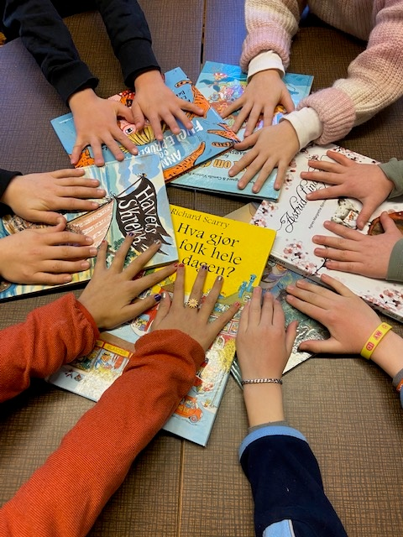
- Høgtlesing av teksten

Film: Veiledet lesing (7min)
Film: Veiledet lesing i praksis (11 min)
Film: Småbøker (11 min)
Oversikt over småbøker inndelt etter nivå
(Lesesenteret)
Materiell: Veiledet lesing

Andre ressurser:
Eventyr for barn; lydbok med bilder
Lenke til læringsstrategier
Ulike læringsstrategier og noen eksempler

Kapittel 4: Lesestimulering og høgtlesing

4.1 Lesestimulering
Det skal legges til rette for lesestimulering i 1. og 2. klasse:
- Vi skal bidra til at elevene blir glade i bøker og nysgjerrige på tekster
- Det må være god tilgang til litteratur og bøker
- Det må være et godt lesestimulerende miljø
- Organisering av leseøktene er viktig for å få til god lesestimulering på 1. og 2. trinn. Eks:
  - Stasjonsundervisning hvor lesestasjonen kan være tett koblet til skrivestasjon
  - Lesestasjon kan være etterfulgt av samtale
  - Lesesiesta

Film: Lesestimulering (10 min)
Fagtekst: «Lesesiesta som lesestimuleringstiltak» (3 sider)
Bokliste til 1. og 2. trinn, bøker som elevene kan lese selv
Oversikt over småbøker

4. 2 Høgtlesing og den litterære samtalen
Elevene skal jevnlig få lest skjønnlitteratur høgt og samtale om innholdet. Høgtlesing:
- Gir alle til tilgang til tekst
- Er en sosial aktivitet og kan utvikle empati
- Utvikler ordforråd og nye begreper
- Mønster for skriving
- Tilgang til tekst en ikke vil lese selv
- Bør være planlagt, og ikke pausefyll

Tre typer spørsmål som kan brukes i den litterære samtalen:
- Identifikasjonsspørsmål
- Har til hensikt å skape band mellom litteraturen og leseren. Eks. Har du noen gang vært i en dyrehage? Er det noe du er spesielt redd for? etc
- Refleksjonsspørsmål
- Skal få leseren til å reflektere over innhold og språk. Eks. Hvorfor tror du hovedpersonen handler som han gjør? Hvorfor ler vi av denne teksten? etc
- Overføringsspørsmål
- Har til hensikt å relatere lesingen til eget liv. Eks. Kunne dette ha skjedd?
(Skardhamar 2002)
Film: Høgtlesing og den litterære samtalen – del 1 (5 min)
Film: Høgtlesing og den litterære samtalen – del 2 (9 min)
Film: Å lese litteratur med innlagte lesestopp (5 min)

Tips til høgtlesingsbøker:
https://leseskogen.no/gode-bildeboker-du-kan-lese-hoyt/
https://leseskogen.no/gode-hoytlesingsboker/

4.3 Skolebibiliotek (Felles med lese- og skriveplan for 3. – 7. trinn)

Skolen skal ha et velfungerende skolebibliotek og en person som er ansvarlig for skolebiblioteket. Biblioteket skal brukes systematisk av alle klasser. Lesestimulering og litteraturformidling er en integrert del av opplæringen. Målet er å spre leseglede til alle elevgrupper i alle fag.

- Klassene skal bruke biblioteket jevnlig og samarbeide med skolebibliotekar. Lærere og bibliotekar setter sammen opp en tidsplan for klassenes bruk av biblioteket
Lesestimulering krever at eleven har rett bok til rett tid. Elevene skal finne glede i å lese boka. Bruke kompenserende tiltak for de lesesvake (lydbok på nbl.no).
- Faddere gjennomfører kurs sammen med skolebibliotekar i bruk av biblioteket for fadderbarna hver høst
- Alle klassene skal prioritere lesekvart/lesesiesta jevnlig
- Alle trinnene skal ha boktreff med boksamtaler og utstilling etter tema
- Alle trinn skal ha høgtlesing jevnlig, gjerne med oppfølging av litterære samtaler
Alle barn skal ha tilgang til litteratur uavhengig av forutsetninger, og skolebiblioteket skal være en inkluderende arena som tar hensyn til barn og unges forutsetninger.
Elever med lese- og skrivevansker og nedsatt syn skal ha mulighet for å låne lydbøker i NLB. NLB - Gratis utlån av lydbøker og punktbøker

Bibliotekstimen:
Bibliotekstimen er en planlagt timeplanfestet undervisningstime.
Fast struktur
- Samling (15 min) – Presentere bøker (lærer eller elev), samtaler om bøker, høytlesning, sjangerlære, forfatterlære, etc.
- Lånetid (5 min) – Rett bok til rett elev.
- Lesetid (20 min)
https://www.skolebibliotek.no/barnetrinn/litteraturformidling-og-lesing/bibliotektimen/

4.4 Lesekonkurranse og temaperioder (Felles med lese- og skriveplan for 3. – 7. trinn)

Hver høst skal klassene delta på en lesekonkurranse. For eksempel Norlis lesekonkurranse eller Bokslukerprisen.

Det skal arrangeres sjangerbaserte temaperioder på trinn. Læreren legger selv opp til når perioden skal gjennomføres og hvilke forfattere som er aktuelle for sjangeren.

Vårens temaperiode skal inneholde et forfatterbaserte lesetema for hele skolen i temaperioden. Hver skole må velge ut et knippe forfattere/bøker som elevene skal kjenne til. Listen bør inneholde både moderne litteratur og kjente klassikere.

Leseflyt: For å øve opp leseflyt skal det brukes AskiRaski, repetert lesing, hefter med leseoppgaver osv. Dette er viktig å øve på for at eleven skal få en leseferdighet som gjør det mulig å forstå innholdet og ha et minimum av lesehastighet. På den måten legger vi til rette for leseglede. Dette er spesielt viktig å bruke for de yngste elevene. God leseflyt fremmer forståelse av det leste.

Lesestimulering: God lesestimulering krever at eleven har rett bok til rett tid. Elevene skal finne glede i å lese boka. Lærer bør lese selv når det er lesesiesta. Elevene skal ha boka klar på forhånd (ingen skal låne bøker under lesesiestaen). Det skal brukes kompenserende tiltak for de lesesvake (lydbok på nbl.no).

Andre forslag til tiltak:
- Samarbeid med Notodden Bibliotek og lesekonkurranser
- Foreldremøte med tema lesing – evt med besøk fra biblioteket.
- Introdusere bibliofil-appen for foreldre og elever
- Bokkasser fra biblioteket eller skolebiblioteket
- Litterære samtaler – filosofiske samtaler
- Bokkafe i friminutt med påmelding og vakt
- Lese bøker som er filmatisert
- Bøker / fortellinger som utgangspunkt for dramatisering
- Skolen bør gi tilgang til lydbøker, som er kvalitetssikret
- Sommerleskampanje

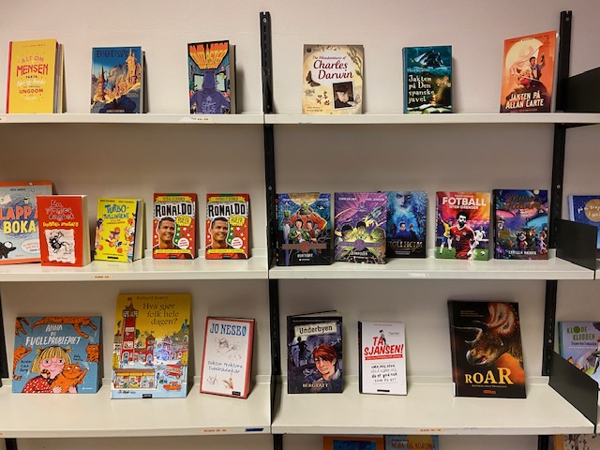

Kapittel 5: Lekser

5.1 Leselekser
Elevene på 1. og 2. trinn bør ha leselekser med lesebestilling/leseoppdrag minst 3 dager i uka, tidsbruk ca 15-20 min.
- Vanskelighetsgrad må tilpasses barnas utviklingsnivå.
- Leseleksa skal leses høyt for foreldre
- Leseleksa skal bli jevnlig fulgt opp på skolen
- Motivasjon er en viktig faktor! Foreldre må få vite at motivasjon er viktig og at en ikke sitter for lenge med lekser.

Ulike leselekser som kan brukes til repetert lesing :
- Småbøker
- Tekster fra lesebøker
- Leseark
- Tekster de har vært med på å lage selv (da er det viktig at de er skrevet rett)

5.2 Skrivelekser
- Elevene starter med skrivelekser på 2. trinn, eller slutten av 1. trinn.
- Skrivelekser skal bidra til å øve på det som er gjennomgått på skolen
- Skriveleksene er individuelt tilpasset elevene

5.3 Foreldres rolle
- Info på første foreldremøte om hva som er hensikten med lesing og veiledning i hvordan foreldre kan bidra ved leselekser.
- Info på foreldremøte om hva som ligger i begrepene veiledet lesing, repetert lesing og lesestrategier.
- Kan ikke forvente faglig hjelp fra hjemmet, men formidle at foreldre har betydning og kan bidra.
- Det er viktig å skape et godt tillits- og samarbeidsforhold til hjemmet.
- Motivasjon er et viktig tema og foreldre må ikke ha for lang leksestund slik at det blir mange negative opplevelser rundt skolearbeidet.
- Tilrettelegg for elever og foreldre som strever med leksene.

Film: Hva skal og kan lekser brukes til?
Film: Lese- og skrivelekser (12 min)
Film: Foreldresamarbeid knyttet til lekser (4 min)

For at elevene skal ha utbytte av leseleksene, er det viktig at lærerne er leksebevisste | Universitetet i Stavanger (uis.no)
For at elevene skal ha utbytte av leseleksene, er det viktig at lærerne er leksebevisste | Universitetet i Stavanger (uis.no)

Kapittel 6: Kartlegging, tidlig innsats, lese og skrivevansker

Vi «overvåker» elevenes leseutvikling underveis for å ha god kontroll på hvor hver enkelt elev er i sin leseutvikling og for å kunne hjelpe den enkelte elev i sin læring i leseutviklingen.
- Jevnlig kartlegging av bokstavkunnskap (gjerne flere ganger i løpet av høsten i 1. klasse) og observasjon
- Kartlegging av leseferdighet
- Elever skal lese ukjent tekst høyt for lærer (ikke i full klasse)
- Kartleggingsresultater skal IKKE brukes som statiske målepunkt. Kartleggingsresultater må systematiseres, diskuteres og brukes som grunnlag for tilrettelegging av undervisning og igangsetting av tiltak
- «Vent og se»-holdningen er ikke forenlig med forskningsbasert praksis

Ressurs til kartlegging:
Film: Bokstavprøven del 1 – automatisert bokstavkunnskap (7 min)
Film: Bokstavprøven del 2 – bokstavgjenkjenning og bokstavgjenkalling (7 min)
Film: Bokstavprøven del 3 – elever som strever med lesing (8 min)
Ressursside: Når lesing og skriving blir utfordrende på 1. og 2. trinn

7.1 Tidlig innsats kan forebygge lese- og skrivevansker. Studier fra en rekke land viser at elevene som sliter med å komme i gang med lesing det første året på skolen har høy risiko for å streve med lesing senere i skoleløpet (Chard & Kameenui, 2000). Elever med lese- og skrivevansker har bedre utbytte av tidlige tiltak enn av seinere tiltak (Vellutino & Zhang, 2008). Det er derfor liten grunn til å tro at elever som strever med å henge med i den første leseopplæringen vil ta igjen de andre elevene uten ekstra hjelp. Gode tidlige tiltak kan føre til at elever som ellers ville utviklet lesevansker, ikke gjør det eller at vanskene blir mindre alvorlige enn de ellers ville blitt.
Tidlig innsats kan også innebære å komme i forkant av problemer og lærevansker uavhengig av klassetrinn. God lese- og skriveferdighet innebærer effektiv ordavkoding, staving, god leseforståelse og skriveferdighet. Betegnelsen lese- og skrivevansker brukes når skriveutviklingen går seint eller stagnerer. Gjennom tidlig innsats kan utfordringer oppdages tidlig og elevene kan få den hjelpen de trenger. Tidlig innsats innebærer at vi IKKE venter og ser! (Språkløyper.uis.no, «Kjennetegn ved lese- og skrivevansker»)

I opplæringsloven §1-4 står det at skolen skal sørge for at elever på 1. -4. trinn som står i fare for å ikke ha forventet progresjon i lesing, skriving eller rekning, raskt skal få egnet intensiv opplæring. Dersom det er best for eleven, kan den intensive opplæringa i en kort periode gis som eneundervisning.

7.2 Lese- og skrivevansker er en samlebetegnelse for vansker med skriftspråklige ferdigheter. I dagligtale blir gjerne betegnelse lese- og skrivevansker relatert til de tekniske sidene ved lesing og skriving, nemlig ordavkodingsferdighet og staveferdighet. Men lese- og skrivevansker kan også komme til uttrykk som vansker ved forståelsesaspektet ved lesingen og kommunikasjonssiden ved skrivingen, altså innholdsforståelse og tekstskaping.

Lese- og skrivevansker kan komme til uttrykk som
- God avkodingsferdighet og svak forståelse
- Svak avkodingsferdighet, men adekvat forståelse
- Svak avkodingsferdighet og svak forståelse

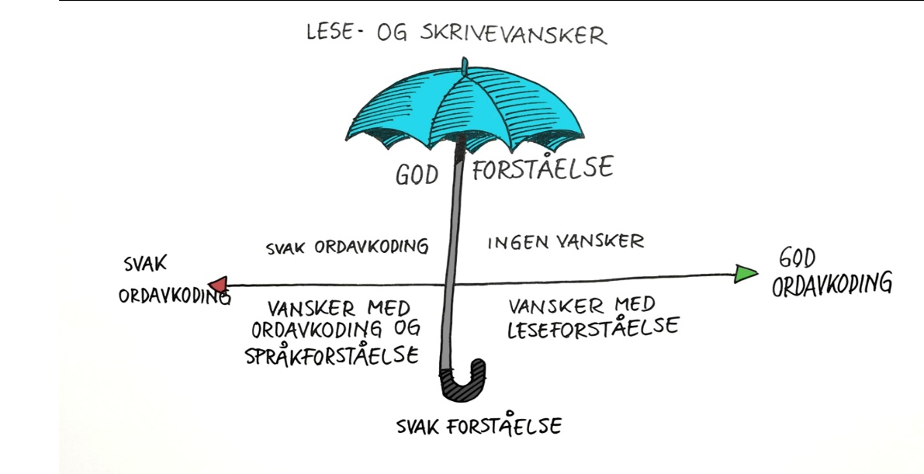
(Språkløyper.uis.no, «Kjennetegn ved lese- og skrivevansker»)

Studier viser at en del elever med lese- og skrivevansker faktisk kan utvikle relativt gode ordavkodingsferdigheter. De kan til og med ta igjen forspranget til jevnaldrende, forutsatt tidlig innsats, eksplisitte forklaringer og intensiv trening. Fellesnevneren for slike tiltak synes å være at de tar utgangspunkt i det eleven faktisk opplever som utfordrende. Det er med andre ord ikke generelle stimuleringstiltak! Videre understrekes det at tiltakene bygger på eksplisitt undervisning. Dette innebærer at elevene må få tydeligere og bedre forklaringer på hva som er utfordrende, hvorfor det er utfordrende og få demonstrert en tydelig framgangsmåte. De trenger mer av det samme, på en mer eksplisitt måte mange ganger i uken.

For å motvirke at lese- og skrivevanskene går på bekostning av læringsutbyttet, trenger de ofte en helhetlig tilpasset opplæring. Dette innebærer både at en må tenke tiltak rettet mot utvikling av ferdigheter innenfor selve vanskeområdet, kompensatoriske tiltak og tilrettelegging av undervisningen i alle fag. Lese- og skrivevanskene eksisterer ikke bare i norsktimene! (Språkløyper.uis.no, «Kjennetegn ved lese- og skrivevansker»)

Tidlige tiltak og en helhetlig tilpasset opplæring kan bidra til at flere elever med lese- og skrivevansker får større utbytte av opplæringen.
Et tiltak som kan bidra til økt læringsutbytte er å vektlegge lytteforståelse. Elever med lese- og skrivevansker har utfordringer med skriftspråket som gjør det vanskelig å lese for å lære. De lærer ofte like godt som jevnaldrende når de kan lytte for å lære. En del elever med lese- og skrivevansker har behov for tilpassede treningsopplegg for å bedre ordavkodings- og staveferdighetene sine, uavhengig av om de har et vedtak om spesialundervisning eller ei.
Elever med lese- og skrivevansker har ofte mer emosjonelle vansker enn andre barn, men det er ingen automatikk i at lese- og skrivevansker leder til emosjonelle og/eller atferdsvansker. For elever som opplever nederlag, har de negative følelsene en tendens til å vare over lang tid. Tidlig innsats og en helhetlig tilpasset opplæring vil kunne gi rom for mestringsopplevelser. (Språkløyper.uis.no, «Kjennetegn ved lese- og skrivevansker»)

Det er også en sterk sammenheng mellom spesifikke språkvansker (SSV/DLD) og dysleksi. Kombinasjonen ADHD/ADD er også veldig vanlig. (Dysleksihåndboka for lærere 2021, Åsne Midtbø Aas)

7.3 Når lesing og skriving blir utfordrende – ressurser
Film: Kjennetegn ved lese- og skrivevansker (13 min)
Film: Utvikling av ordavkoding og staveferdighet (9 min)
Film: Hvordan forstå elevers tidlige staveforsøk (12 min)
Film: Tidlige staveforsøk og vanlige feiltyper (6 min)
Film: Når elever leser unøyaktig (9 min)
Film: Når elever strever med å trekke lyder sammen til ord (6 min)
Film: Når elever leser for seint (7 min)
Språkløype: På sporet – tidlige intensive tiltak
Udir.no: Veiledningsside “Lese- og skrivevansker”
Statped: Oppdage og utrede lese- og skrivevansken

Leser | Leser | Kjennetegn
Logografisk  lesing | Hurtig og unøyaktig | - Feil på småord  - Feil på endelser  - Mye gjetting ut fra kontekst  - Vansker med lange ord  - Vansker med nye ord, nonord  - Vansker med å avkode loddrette ord  - Avkoder ord med sammensatte grafem rett  - Avkoder ord som bilder (og har ikke forstått avkodingen)
Fonologisk  lesing | Seint og rett | - Avkoder en og en bokstav og setter sammen, syntese  - Staver ord ved å dele ordet i enkeltlyder, analyse  - Avkoder stavelser og setter sammen, syntese  - Avkoder ordsegmenter og setter sammen  - Avkoder etter hvert ord på direkten, avkoder hurtigere
Ortografisk  lesing | Hurtig og rett | - Når ene elev har gått gjennom normal leseutvikling, vil mengdetrening føre til at ord avkodes hurtig og rett  - Kan avkode alle typer ord uavhengig av kontekst
Kilde: Aski Raski

7.4 Hva gjør du når du er bekymret for lese- og skriveutviklingen til en elev?

Bruk BTI-systemet på Notodden kommune sin hjemmeside; Lese- og skrivevansker, Handlingsveileder for skolene i Notodden.

Verktøykasse: Showbie; 001 KLASSEROM NOTODDEN; Verktøykasse lese- og skriveopplæringa (rød mappe). Klassekode: HMR4R

Vedlegg – lenker til ressurssider
Tema: Stasjonsundervisning: Språkløyper
Tema: Drama som arbeidsmåte: Språkløyper
Tema: Nyankomne minoritetsspråklige elever Film: Opplæring den første tiden (8min)
Udir.no; Lese- og skrivevansker
Statped; Lese- og skrivevansker
Statped; Temaside om digital lese- og skrivestøtte
Språkløyper: Vansker med språk, lesing og skriving
Udir: Språkforstyrrelser
Statped: Språkforstyrrelser

Liv og Røre – aktiv læring

Språkløype: På sporet – tidlige intensive tiltak
«Elevtilpasset leseopplæring», Vigidis Refsahl

Aski Raski introduksjonskurs: https://www.youtube.com/watch?v=2ZHoEDZ-H9U
Veiledning til stier i Aski Raski: https://www.youtube.com/watch?v=U0cH3ndeiNs
Hvordan kartlegge enkeltelever: https://www.youtube.com/watch?v=7-rSub4S9HM
Hvordan gjøre klassekartlegging: https://www.youtube.com/watch?v=dlFDMHiUF2o
Teorien bak Aski Raski: https://www.youtube.com/watch?v=Nq2U4scsM3Q
Veiledning til foreldre: https://www.youtube.com/watch?v=YVXfWpofHo4

Kilder
Språkløyper.uis.no
Skrivesenteret.no
Midtbø Aas, Åsne; Dysleksihåndboka for lærere, 2021

